EJERCICIO

1- Copiar la siguiente hoja de cálculo:

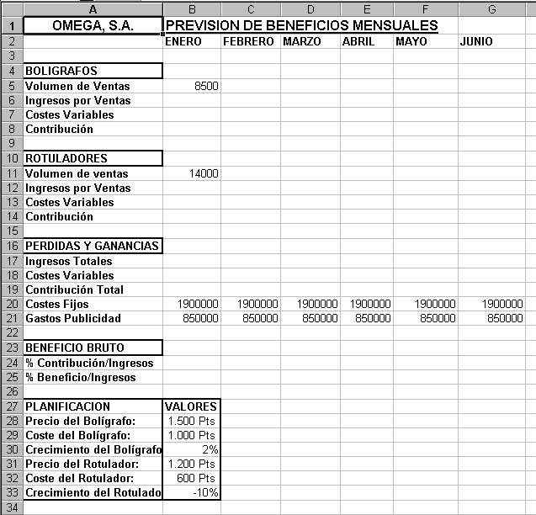

2- Utilizando Fórmulas Matriciales llenar la hoja con las siguientes Fórmulas:

* VOLUMEN DE VENTAS:(A partir del mes de Febrero) =Volumen de ventas mes anterior + (Volumen de Ventas mes anterior * % Correspondiente al crecimiento)
* INGRESO POR VENTAS: Volumen de ventas * Precio
* COSTES VARIABLES: Volumen de ventas * Coste
* INGRESOS TOTALES: Ingresos por ventas Bolígrafos + Ingresos por ventas Rotuladores
* COSTES TOTALES: Costes por ventas Bolígrafos + Costes por ventas Rotuladores
* CONTRIBUCIÓN: Ingresos por ventas - Costes variables
* BENEFICIO BRUTO: Contribución total - Costes fijos - Gastos publicidad
* % CONTRIBUCIÓN/INGRESOS: Contribución totales / Ingresos totales
* % BENEFICIO/INGRESOS: Beneficios bruto / Ingresos totales

3- Los datos deben aparecer con el siguiente aspecto:

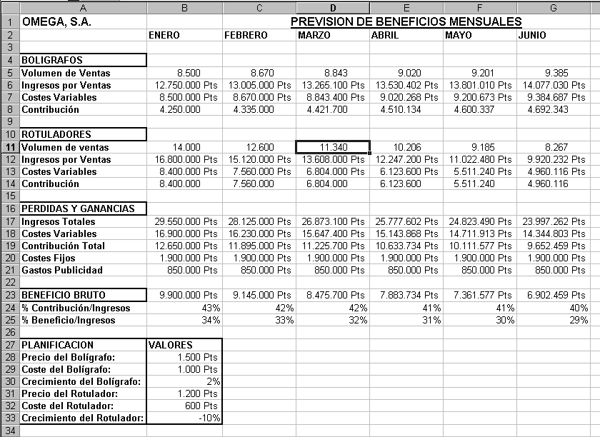4- Guardar la hoja de calculo en el disco con el nombre: MATRSOLV.

5- Añadir 3 columnas más a la hoja y calcular MÁXIMO, MÍNIMO y MEDIA de cada una de las filas.

6- SOLVER:

Problema 1:
Utilizar Solver para saber obtener un %Beneficios/Ingresos igual al 40% para el mes de enero.
Las celdas ajustables serán el precio del bolígrafo y el precio del rotulador.
Guardar la solución como un Escenario con el nombre BENEFICO40%.
Restablecer los valores originales de la hoja.

Problema 2:
Utilizar Solver para hallar que los Ingresos Totales para el mes de Abril sean igual a 30000000.
Las celdas ajustables serán el Crecimiento del Bolígrafo y el Crecimiento del Rotulador.
Las restricciones que debemos aplicar son:

- El Crecimiento del Bolígrafo no podrá ser Mayor que el 10%.
- El Crecimiento del Rotulador deberá ser menor que el -12%.

Una vez generado dejar estos valores y crear los 3 tipos de Informes de Solver.
Observar los resultados de los informes y la información que estos nos proporcionan sobre los cambios que se han realizado en las celdas.

Problema 3:
Queremos saber que valores debemos poner para alcanzar el Beneficio Bruto Máximo para el mes de Junio.
Las celdas que pueden variar son: Precio del Bolígrafo, Coste del Bolígrafo,Crecimiento del Bolígrafo,Precio del Rotulador, Coste del Rotulador, Crecimiento del Rotulador.
Las restricciones que queremos imponer son:
- El precio del Bolígrafo deberá estar comprendido entre 1500 y 2000; el Coste del Bolígrafo deberá ser inferior a 900 pesetas; el Crecimiento del Bolígrafo deberá ser inferior al 1%; el precio del Rotulador deberá ser inferior a 1300 pesetas y el Costo del Rotulador deberá ser inferior a 600 pesetas.

Calcular los valores. Guardar el escenario con el nombre BENEFICIO y Generar los 3 tipos de Informes.

